

Commune recherchée :
74300 Magland

Ce rapport de risques est délivré à titre informatif.
Il a pour but de vous montrer une vision simplifiée des risques naturels et technologiques situés près de chez vous.
Vous pouvez consulter nos conditions d'utilisation sur :
georisques.gouv.fr/cgu

Géorisques est réalisé en partenariat entre le Ministère de la Transition écologique et de la Cohésion des territoires et le BRGM.
74300 Magland

7 Risques naturels identifiés :

 | 
 |  |  |  |  |  |  |  | sur ma commune :
 |  |  | INONDATION |  |  |  |  | sur ma commune :

 | 
 |  |  |  |  |  |  |  | sur ma commune :
 |  |  | REMONTÉE DE NAPPE |  |  |  |  | sur ma commune :

 | 
 |  |  |  |  |  |  |  | sur ma commune :
 |  |  | SÉISME |  |  |  |  | sur ma commune :

 | 
 |  |  |  |  |  |  |  | sur ma commune :
 |  |  | MOUVEMENTS DE TERRAIN |  |  |  |  | sur ma commune :

 | 
 |  |  |  |  |  |  |  | sur ma commune :
 |  |  | RETRAIT GONFLEMENT DES ARGILES |  |  |  |  | sur ma commune :

 | 
 |  |  |  |  |  |  |  | sur ma commune :
 |  |  | AVALANCHE |  |  |  |  | sur ma commune :

 | 
 |  |  |  |  |  |  |  | sur ma commune :
 |  |  | RADON |  |  |  |  | sur ma commune :

3 Risques technologiques identifiés :

 | 
 |  |  |  |  |  |  |  | sur ma commune :
 |  |  | INSTALLATIONS INDUSTRIELLES CLASSÉES (ICPE) |  |  |  |  | sur ma commune :
 |  |  | INSTALLATIONS INDUSTRIELLES CLASSÉES (ICPE) |  |  |  | 

 | 
 |  |  |  |  |  |  |  | sur ma commune :
 |  |  | CANALISATIONS DE TRANSPORT DE MATIÈRES DANGEREUSES |  |  |  |  | sur ma commune :

74300 Magland
 | 
 |  |  |  |  |  |  |  | sur ma commune :
 |  |  | POLLUTION DES SOLS |  |  |  |  | sur ma commune :

 |  |  |  |  |  |  |  |  |  |  |  |  |  |  |  |  |  | 74300 Magland
 |  | Risque d'inondation sur Magland
 |  |  |  | Risque sur la commune |  |  |  |  |  |  |  |  | 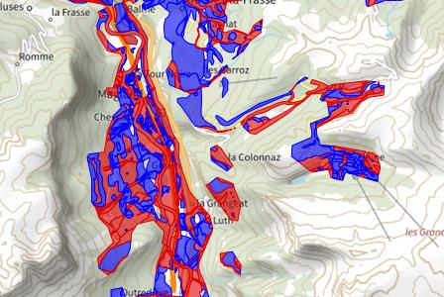
 | L'inondation est une submersion, rapide ou lente, d'une zone habituellement hors de l'eau.
 | Les types de risques d'inondation sur ma commune
Par une crue torrentielle ou à montée rapide de cours d'eau
Crue torrentielle ou à montée rapide de cours d'eau: Une crue dite « éclair », se caractérise par une montée des eaux rapide, qui s'accompagne d'un courant très puissant et dangereux, pouvant charrier des éléments solides (sable, galets, etc).
Par ruissellement et coulée de boue
L'inondation par ruissellement se produit lorsque les eaux de pluie ne peuvent pas ou plus s'infiltrer dans le sol. En ville, ces eaux de pluies peuvent saturer rapidement les réseaux d'évacuation et emprunter alors les rues en créant des courants dangereux. En milieu rural, le ruissellement peut se transformer en coulée de boue.
En cas de précipitations violentes, particulièrement sur des zones de montagne, les crues des torrents peuvent entraîner des écoulements très rapides mêlant de l'eau, des sédiments et des matériaux de toutes tailles (rocher, arbres, ...).
Par remontées de nappes naturelles
En cas de précipitations de longue durée, le niveau de la nappe phréatique, excessivement chargée, peut remonter à la surface du sol, et inonder les zones alentours.

 |  |  |  |  |  |  |  |  |  |  |  |  | 
 | Informations détaillées :
PPRN : PPR Magland Flaine (74DDT20130002)

Le plan de prévention des risques naturels (PPRN) de type Inondation nommé PPR Magland Flaine a été approuvé sur votre commune.
Le PPR couvre les aléas suivants :
Inondation
Par une crue torrentielle ou à montée rapide de cours d'eau
Ce PPR couvre également les aléas suivants :
Mouvements de terrain
Avalanche
Votre commune est concernée par un plan de zonage couvrant les règlements suivants :
- 02 : Prescriptions
- 04 : Interdiction stricte
Date de prescription : 12/12/2012
Date d'approbation : 12/06/2017
Le plan de prévention des risques est un document réalisé par l'État qui interdit de construire dans les zones les plus exposées et encadre les constructions dans les autres zones exposées.
Pour avoir le règlement complet et l'ensemble des détails du PPR, vous pouvez consulter La page de détail de ce PPR.

 |  |  |  |  |  |  |  |  |  |  |  |  |  | 74300 Magland
 |  | Risque d'inondation sur Magland
PPRN : PPR Magland (74DDT20110025)
Le plan de prévention des risques naturels (PPRN) de type Inondation nommé PPR Magland a été approuvé sur votre commune.
Le PPR couvre les aléas suivants :
Inondation
Par une crue torrentielle ou à montée rapide de cours d'eau
Ce PPR couvre également les aléas suivants :
Mouvements de terrain
Avalanche
Votre commune est concernée par un plan de zonage couvrant les règlements suivants :
- 02 : Prescriptions
- 04 : Interdiction stricte
Date de prescription : 12/12/2012
Date d'approbation : 27/09/2016
Le plan de prévention des risques est un document réalisé par l'État qui interdit de construire dans les zones les plus exposées et encadre les constructions dans les autres zones exposées.
Pour avoir le règlement complet et l'ensemble des détails du PPR, vous pouvez consulter La page de détail de ce PPR.

TRI : Haute-Vallée de l'Arve
Un territoire à risque important d'inondation (TRI) est une zone où les enjeux potentiellement exposés aux inondations sont les plus importants. L'identifiant de votre TRI est : 69DREAL20130003

AZI : Atlas des zones inondables de l'Arve
L'atlas des zones inondables (AZI) vise à faciliter la connaissance des risques d'inondations par les collectivités territoriales, les services de l'État et le public.

DDRM : DDRM74
Dans son Dossier Départemental des Risques Majeurs (DDRM), la préfecture a classé votre commune à risque pour les aléas et sous aléas :
Inondation
Par une crue torrentielle ou à montée rapide de cours d'eau
Par ruissellement et coulée de boue
Par lave torrentielle (torrent et talweg)
Par remontées de nappes naturelles

 |  |  |  | 5 inondations classées en catastrophe naturelle dans ma commune :
 |  |  |  | Une CATNAT est une Catastrophe Naturelle, liée à un phénomène ou conjonction de phénomènes dont les effets sont particulièrement dommageables. Lorsqu'une catastrophe naturelle frappe un territoire, on dit que "le territoire est en état de catastrophe naturelle".
 |  |  |  | Code NOR |  | Libellé |  | Début le |  |  | Sur le journal officiel du
 |  |  |  | INTE2623922A |  | Inondations et/ou Coulées de Boue |  | 23/06/2026 |  |  | 21/09/2026
 |  |  |  | IOME2400969A |  | Inondations et/ou Coulées de Boue |  | 14/11/2023 |  |  | 30/01/2024
 |  |  |  | INTE9200533A |  | Inondations et/ou Coulées de Boue |  | 20/07/1992 |  |  | 16/01/1993
 |  |  |  | INTE9000113A |  | Inondations et/ou Coulées de Boue |  | 10/02/1990 |  |  | 23/03/1990
 |  |  |  | NOR19821118 |  | Inondations et/ou Coulées de Boue |  | 06/11/1982 |  |  | 19/11/1982
74300 Magland
Risque d'inondation sur Magland
 |  |  |  |  |  |  |  |  |  |  |  |  |  |  |  |  |  | 74300 Magland
 |  | Risque de remontées de nappe sur Magland
 |  |  |  | Risque sur la commune |  |  |  |  |  |  |  |  | 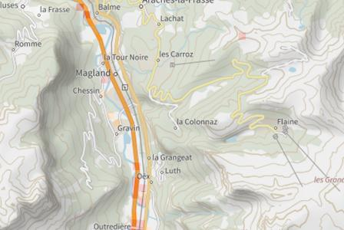
Une inondation par remontée de nappe se produit lorsque la nappe phréatique (le réservoir d'eau souterrain) sature le sol et remonte à la surface, souvent après des pluies prolongées ou des crues.
Les remontées de nappes peuvent provoquer l'inondation de caves et engendrer l'endommagement du bâti, notamment du fait d'infiltrations dans les murs. A long terme, des infiltrations dans les murs peuvent désagréger les mortiers. Il faut être très prudent lors des opérations de pompage lorsque des caves ont été inondées afin de ne pas fragiliser les murs à cause d'une différence de pression exercée par l'eau.
 |  |  |  |  |  |  |  |  |  |  |  |  | 
 | Informations détaillées :
REMONTÉE DE NAPPES :
Votre niveau d'exposition aux remontées de nappes est : Zones potentiellement sujettes aux débordements de nappe.
L'indication de fiabilité associé à votre zone est : MOYENNE

 |  |  |  |  |  |  |  |  |  |  |  |  |  |  |  |  |  | 74300 Magland
 |  | Risque de séisme sur Magland
 |  |  |  | Risque sur la commune |  |  |  |  |  |  |  |  | 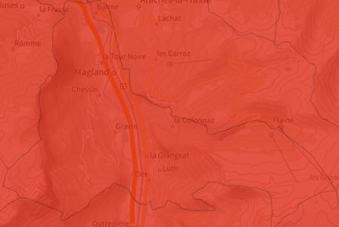
Les tremblements de terre naissent généralement dans les profondeurs de l'écorce terrestre et causent des secousses plus ou moins violentes à la surface du sol. Généralement engendrés par la reprise d'un mouvement tectonique le long d'une faille, ils peuvent avoir pour conséquence d'autres phénomènes : mouvements de terrain, raz de marée, liquéfaction des sols (perte de portance), effet hydrologique.
Certains sites, en fonction de leur relief et de la nature du sol, peuvent amplifier les mouvements créés par le séisme. On parle alors d'effet de site. On caractérise un séisme par sa magnitude (énergie libérée) et son intensité (effets observés ou ressentis par l'homme, ampleurs des dégâts aux constructions).
 |  |  |  |  |  |  |  |  |  |  |  |  | 
 | Informations détaillées :
DDRM : DDRM74
Dans son Dossier Départemental des Risques Majeurs (DDRM), la préfecture a classé votre commune à risque pour les aléas et sous aléas :
Séisme

SÉISME : Échelle règlementaire et obligations associées
Sur l'échelle règlementaire, à votre adresse, le risque sismique est de 4/5.
Pour votre sécurité, à partir d'un risque de niveau 2, des obligations en cas de travaux ou de construction sont liées à prévenir votre risque sismique. Vous pouvez les consulter sur cette fiche.

 |  |  |  |  |  |  |  |  |  |  |  |  |  |  |  |  | 74300 Magland
 |  | Risque de mouvements de terrain sur Magland
 |  |  |  | Risque sur la commune |  |  |  |  |  |  |  | 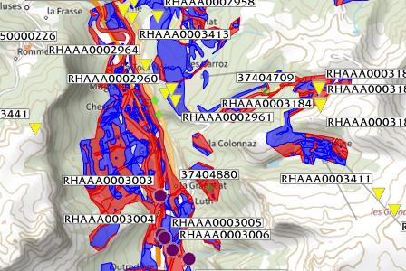
Les mouvements de terrain regroupent un ensemble de déplacements, plus ou moins brutaux, du sol ou du sous-sol.
Les volumes en jeu peuvent aller de quelques mètres cubes à plusieurs millions de mètres cubes.
Les déplacements peuvent être lents (quelques millimètres par an) à très rapides (quelques centaines de mètres par jour).
Généralement, les mouvements de terrain mobilisant un volume important sont peu rapides. Ces phénomènes sont souvent très destructeurs, car les aménagements humains y sont très sensibles et les dommages aux biens sont considérables et souvent irréversibles.
 | Les types de risques mouvements de terrain à ma commune: |  |  |  |  |  |  |  |  |  |  | 
Eboulements ou chutes de pierres et de blocs.
Action de l'érosion, des conditions météorologiques et des systèmes racinaires sur les flancs rocheux, entrainant le détachement de pierres et blocs.
Glissements de terrain.
Mouvements plus ou moins lents d'un sol en pente qui se détache. Ils ont lieu selon la nature du sol, l'inclinaison de la pente et les intempéries

 | Informations détaillées :
74300 Magland
Risque de mouvements de terrain sur Magland
PPRN : PPR Magland Flaine (74DDT20130002)
Le plan de prévention des risques naturels (PPRN) de type Mouvements de terrain nommé PPR Magland Flaine a été approuvé sur votre commune.
Le PPR couvre les aléas suivants :
Mouvement de terrain
Eboulement ou chutes de pierres et de blocs
Glissement de terrain
Ce PPR couvre également les aléas suivants :
Inondation
Avalanche
Votre commune est concernée par un plan de zonage couvrant les règlements suivants :
- 02 : Prescriptions
- 04 : Interdiction stricte
Date de prescription : 12/12/2012
Date d'approbation : 12/06/2017
Le plan de prévention des risques est un document réalisé par l'État qui interdit de construire dans les zones les plus exposées et encadre les constructions dans les autres zones exposées.
Pour avoir le règlement complet et l'ensemble des détails du PPR, vous pouvez consulter La page de détail de ce PPR.

PPRN : PPR Magland (74DDT20110025)
Le plan de prévention des risques naturels (PPRN) de type Mouvements de terrain nommé PPR Magland a été approuvé sur votre commune.
Le PPR couvre les aléas suivants :
Mouvement de terrain
Affaissements et effondrements d'origine anthropique (anciennes carrières souterraines, hors mines)
Ce PPR couvre également les aléas suivants :
Inondation
Avalanche
Votre commune est concernée par un plan de zonage couvrant les règlements suivants :
- 02 : Prescriptions
- 04 : Interdiction stricte
Date de prescription : 12/12/2012
Date d'approbation : 27/09/2016
Le plan de prévention des risques est un document réalisé par l'État qui interdit de construire dans les zones les plus exposées et encadre les constructions dans les autres zones exposées.
Pour avoir le règlement complet et l'ensemble des détails du PPR, vous pouvez consulter La page de détail de ce PPR.

DDRM : DDRM74
Dans son Dossier Départemental des Risques Majeurs (DDRM), la préfecture a classé votre commune à risque pour les aléas et sous aléas :
Mouvement de terrain
Eboulement ou chutes de pierres et de blocs
Glissement de terrain

Liste des mouvements de terrain recensés dans un rayon de 100m en annexe 1.
Liste des cavités recensées dans un rayon de 100m en annexe 2.

 |  |  |  |  |  |  |  |  |  |  |  |  |  |  |  |  |  | 74300 Magland
 |  | Risque de retrait gonflement des argiles sur Magland
 |  |  |  | Risque sur la commune |  |  |  |  |  |  |  |  | 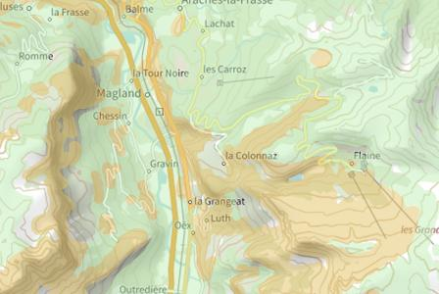
 | Les sols qui contiennent de l'argile gonflent en présence d'eau (saison des pluies) et se tassent en saison sèche. Ces mouvements de gonflement et de rétractation du sol peuvent endommager les bâtiments (fissuration). Les maisons individuelles qui n'ont pas été conçues pour résister aux mouvements des sols argileux peuvent être significativement endommagées. C'est pourquoi le phénomène de retrait et de gonflement des argiles est considéré comme un risque naturel. Le changement climatique, avec l'aggravation des périodes de sécheresse, augmente ce risque.
 |  |  |  |  |  |  |  |  |  |  |  |  | 
 | Informations détaillées :
RGA : Échelle règlementaire et obligations associées
Sur l'échelle règlementaire, à votre adresse, le risque de gonflement des argiles et de 2/3.
Pour votre sécurité, des obligations en cas de travaux ou de construction sont liées à prevenir le risque.

 |  |  |  |  |  |  |  |  |  |  |  |  |  |  |  |  |  | 74300 Magland
 |  | Risque avalanche sur Magland
 |  |  |  | Risque sur la commune |  |  |  |  |  |  |  |  | 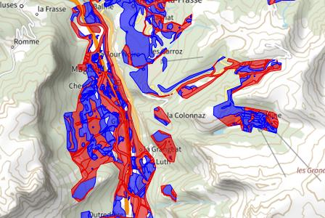
 | Une avalanche est un déplacement rapide (10 à 350 km/h) d'une masse de neige sur une pente, provoqué par une rupture du manteau neigeux (neige plus mouillée, nouvelle chute de neige, surcharge par un skieur, explosion, etc.). Ce phénomène survient quand la neige est en quantité suffisante et de qualité favorable, sur une pente suffisante dans la zone de départ.
 |  |  |  |  |  |  |  |  |  |  |  |  | 
 | Informations détaillées :
PPRN : PPR Magland Flaine (74DDT20130002)
Le plan de prévention des risques naturels (PPRN) de type Avalanche nommé PPR Magland Flaine a été approuvé sur votre commune.
Le PPR couvre les aléas suivants :
Avalanche
Ce PPR couvre également les aléas suivants :
Mouvements de terrain
Inondation
Votre commune est concernée par un plan de zonage couvrant les règlements suivants :
- 02 : Prescriptions
- 04 : Interdiction stricte
Date de prescription : 12/12/2012
Date d'approbation : 12/06/2017
Le plan de prévention des risques est un document réalisé par l'État qui interdit de construire dans les zones les plus exposées et encadre les constructions dans les autres zones exposées.
Pour avoir le règlement complet et l'ensemble des détails du PPR, vous pouvez consulter La page de détail de ce PPR.

74300 Magland
Risque avalanche sur Magland
PPRN : PPR Magland (74DDT20110025)
Le plan de prévention des risques naturels (PPRN) de type Avalanche nommé PPR Magland a été approuvé sur votre commune.
Le PPR couvre les aléas suivants :
Avalanche
Ce PPR couvre également les aléas suivants :
Mouvements de terrain
Inondation
Votre commune est concernée par un plan de zonage couvrant les règlements suivants :
- 02 : Prescriptions
- 04 : Interdiction stricte
Date de prescription : 12/12/2012
Date d'approbation : 27/09/2016
Le plan de prévention des risques est un document réalisé par l'État qui interdit de construire dans les zones les plus exposées et encadre les constructions dans les autres zones exposées.
Pour avoir le règlement complet et l'ensemble des détails du PPR, vous pouvez consulter La page de détail de ce PPR.

DDRM : DDRM74
Dans son Dossier Départemental des Risques Majeurs (DDRM), la préfecture a classé votre commune à risque pour les aléas et sous aléas :
Avalanche

 |  |  |  |  |  |  |  |  |  |  |  |  |  |  |  |  |  | 74300 Magland
 |  | Risque radon sur Magland
 |  |  |  | Risque sur la commune |  |  |  |  |  |  |  |  | 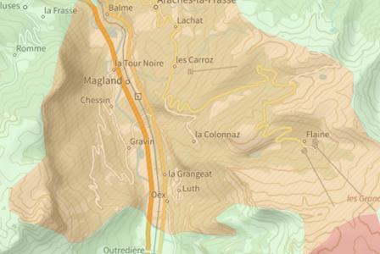
 | Le radon est un gaz radioactif naturel. Il est présent dans le sol, l'air et l'eau. Il présente principalement un risque sanitaire pour l'homme lorsqu'il s'accumule dans les bâtiments.
 |  |  |  |  |  |  |  |  |  |  |  |  | 
 | Informations détaillées :
RADON : Potentiel radon moyen : recommandations et obligations
Sur l'échelle règlementaire dans votre commune, le potentiel radon est de 2/3.
Pour votre sécurité, lorsque le potentiel radon est élevé (niveau 3), il existe des recommandations et une obligation d'informer les acquéreurs ou locataires. Vous pouvez les consulter sur cette fiche.

 |  |  |  |  |  |  |  |  |  |  |  |  |  |  |  |  |  | 74300 Magland
 |  | Risque lié aux installations industrielles classées (ICPE) sur Magland
 |  |  |  | Risque sur la commune |  |  |  |  |  |  |  |  | 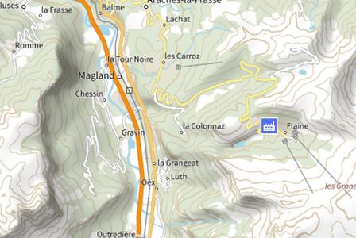
Les installations classées pour la protection de l'environnement (ICPE) sont les exploitations industrielles ou agricoles susceptibles de créer des risques ou de provoquer des pollutions ou nuisances, notamment pour la sécurité et la santé des riverains.
Les établissements Seveso stockent ou manipulent des quantités importantes de substances et mélanges dangereux.
Les établissements Seveso seuil haut stockent plus de substances et mélanges dangereux que les établissements Seveso seuil bas.
Les établissements relevant des rubriques 4XXX sont des établissements qui stockent ou manipulent des substances et mélanges dangereux et sont autorisés ou enregistrés pour cette activité.
 |  |  |  |  |  |  |  |  |  |  |  |  | 
 | Les types de risques installations industrielles classées (ICPE) sur
  1 installation(s) classée(s) non SEVESO manipulant des substances et mélanges dangereux sur la commune
 | Informations détaillées :
DDRM : DDRM74
Dans son Dossier Départemental des Risques Majeurs (DDRM), la préfecture a classé votre commune à risque pour les aléas et sous aléas :
Risque industriel
Inondation
Risque industriel
Effet de surpression

 |  |  |  |  |  |  |  |  |  |  |  |  |  |  |  |  | 74300 Magland
 |  | Canalisations de transport de matières dangereuses sur Magland
 |  |  |  | Risque sur la commune |  |  |  |  |  |  |  | 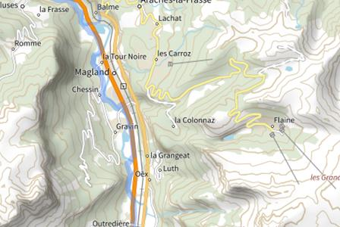
 | Les canalisations sont fixes et protégées. En général, elles sont enterrées à au moins 80 cm de profondeur. Les canalisations sont utilisées pour le transport sur grandes distances du gaz naturel (gazoducs), des hydrocarbures liquides ou liquéfiés (oléoducs, pipelines), de certains produits chimiques (éthylène, propylène…) et de la saumure (saumoduc).
 |  |  |  |  |  |  |  |  |  |  |  | 
 |  |  |  |  |  |  |  |  |  |  |  |  |  |  |  |  | 74300 Magland
 |  | Risque de pollution des sols sur Magland
 |  |  |  | Risque sur la commune |  |  |  |  |  |  |  | 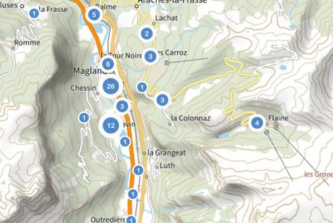
 | Un site pollué est un site qui, du fait d'anciens dépôts de déchets ou d'infiltration de substances polluantes, présente une pollution susceptible de provoquer une nuisance ou un risque pérenne pour les personnes ou l'environnement.
 | Les types de Pollution des sols sur ma commune
63 ancien(s) site(s) industriel(s) ou activité(s) de service sur la commune.
La carte des anciens sites industriels et activités de services recense les anciennes activités susceptibles d'être à l'origine d'une pollution des sols. Il peut s'agir d'anciennes activités industrielles ou encore d'anciennes activités de services potentiellement polluantes. La CASIAS ne renseigne aucunement sur l'état de pollution ou non d'un site.

 |  |  |  |  |  |  |  |  |  |  |  | 
  Liste des anciens sites industriels ou activités de service recensés dans un rayon de 500m en annexe 3.
 |  |  |  |  |  |  |  |  |  |  | 74300 Magland
 |  | Annexe 1 : Liste des mouvements de terrain recensés dans un rayon de 100m
 |  | 13 mouvements de terrain recensés dans la commune
 |  | Identifiant |  | Type |  | Lieu
 |  | 10000358 |  | Chute de blocs / Eboulement
 |  | 10000359 |  | Chute de blocs / Eboulement |  | La Perrière.
 |  | 37404663 |  | Chute de blocs / Eboulement |  | Malarbé
 |  | 37404696 |  | Chute de blocs / Eboulement |  | La Maladière
 |  | 37404698 |  | Chute de blocs / Eboulement |  | Pointe d'Areu / Passage de Saix
 |  | 37404700 |  | Chute de blocs / Eboulement |  | Rochers de Balme / Rochers des Gérats
 |  | 37404702 |  | Glissement |  | Chéron
 |  | 37404703 |  | Glissement |  | Sous Radon
 |  | 37404704 |  | Glissement |  | La Vuarde
 |  | 37404705 |  | Glissement |  | La Vuarde
 |  | 37404706 |  | Glissement |  | La Vuarde
 |  | 37404880 |  | Chute de blocs / Eboulement |  | Malarbé
 |  | 37404891 |  | Chute de blocs / Eboulement |  | Malarbé
 |  |  |  |  |  |  |  |  |  |  | 74300 Magland
 |  | Annexe 2 : Liste des cavités recensées dans un rayon de 100m
 |  | 6 cavités recensées dans la commune
 |  | Identifiant |  | Type |  | Nom
 |  | RHAAA0003003 |  | ouvrage militaire |  | Blockhaus N° HS 123 (gros oeuvre entrées en retour obstruées)
 |  | RHAAA0003004 |  | ouvrage militaire |  | Blockhaus N° HS 124 (gros oeuvres créneaux obstrués)
 |  | RHAAA0003005 |  | ouvrage militaire |  | Blockhaus N° HS 125 (créneaux obstrués)
 |  | RHAAA0003411 |  | naturelle |  | Gouffre pres de la Tete des Verds
 |  | RHAAA0003412 |  | naturelle |  | Grotte de la Balme 1, 300 m au-dessus du village
 |  | RHAAA0003413 |  | naturelle |  | Grotte de la Balme 2
 |  |  |  |  |  |  |  |  |  |  |  | 74300 Magland
 |  | Annexe 3 : Liste des anciens sites industriels ou activités de service recensés dans un rayon de 500m
 |  | 63 anciens sites industriels ou activités de service à moins de 500m
 |  | Identifiant |  | Nom établissement |  | Etat | Activité principale
 |  | SSP4081807 |  | Station-service |  | Indéterminé
 |  | SSP4081806 |  | Atelier de micro-décolletage |  | Indéterminé
 |  | SSP4081805 |  | Atelier de micro-décolletage |  | En arrêt
 |  | SSP4081804 |  | Atelier de décolletage |  | En arrêt
 |  | SSP4081768 |  | Décolletage |  | Indéterminé
 |  | SSP4081767 |  | Décolletage |  | Indéterminé
 |  | SSP4081764 |  | Carrosserie de la Balme |  | Indéterminé
 |  | SSP4080832 |  | Atelier de serrurerie et charpente |  | Indéterminé
 |  | SSP4080831 |  | Station-service BP, anc. Garage avec |  | Indéterminé
 |  | SSP4080830 |  | Atelier de décolletage de précision |  | Indéterminé
 |  | SSP4080829 |  | Décolletage des métaux |  | En arrêt
 |  | SSP4080828 |  | Décolletage des métaux |  | En arrêt
 |  | SSP4080827 |  | Travail des métaux, anc. Décolletage, |  | Indéterminé
 |  | SSP4080826 |  | Gare de télécabine de l'Aup de Veran |  | Indéterminé
 |  | SSP4080485 |  | Décolletage |  | Indéterminé
 |  | SSP4080484 |  | Usine de décolletage |  | Indéterminé
 |  | SSP4080483 |  | Atelier de décolletage |  | Indéterminé
 |  | SSP4080482 |  | Décolletage |  | Indéterminé
 |  | SSP4080481 |  | Atelier de décollatage |  | Indéterminé
 |  | SSP4080480 |  | Transport Mont-Blanc Express et |  | Indéterminé
 |  | SSP4080479 |  | Atelier de décolletage |  | Indéterminé
 |  | SSP4080478 |  | Atelier de décolletage |  | Indéterminé
 |  | SSP4080477 |  | Atelier de décolletage |  | Indéterminé
 |  | SSP4080476 |  | Atelier de décolletage |  | Indéterminé
 |  | SSP4080475 |  | Décolletage et travail mécanique des |  | Indéterminé
 |  | SSP4080474 |  | Travail des métaux et alliages, |  | Indéterminé
 |  | SSP4080473 |  | Atelier mécanique de précision |  | Indéterminé
 |  | SSP4080472 |  | "Café des Pins" avec distribution |  | En arrêt
 |  | SSP4080471 |  | Installation de traitement de matériaux |  | Indéterminé
 |  | SSP4080470 |  | Décolletage |  | Indéterminé
 |  | SSP4080468 |  | Dépôt et vente de métal avec DLI |  | Indéterminé
 |  | SSP4080467 |  | Décolletage |  | Indéterminé
 |  | SSP4080466 |  | Décolletage |  | Indéterminé
 |  | SSP4080465 |  | Décolletage |  | Indéterminé
 |  | SSP4080464 |  | Décolletage |  | Indéterminé
 |  | SSP4080463 |  | Implantation d'un atelier d'horlogerie et |  | Indéterminé
 |  | SSP4080462 |  | Décolletage |  | Indéterminé
 |  | SSP4080461 |  | Travail et traitement du bois |  | Indéterminé
 |  |  |  |  |  |  |  |  |  |  |  | 74300 Magland
 |  | Identifiant |  | Nom établissement |  | Etat | Activité principale
 |  | SSP4080460 |  | "Carrosserie de Balme" (atelier de |  | Indéterminé
 |  | SSP4080459 |  | Décolletage |  | Indéterminé
 |  | SSP4080458 |  | Industrie mécanique |  | Indéterminé
 |  | SSP4080457 |  | Atelier de décolletage |  | Indéterminé
 |  | SSP4080456 |  | Station Transit d'ordures ménagères |  | Indéterminé
 |  | SSP4080455 |  | Atelier de mécanique générale |  | Indéterminé
 |  | SSP4080454 |  | Décolletage |  | Indéterminé
 |  | SSP4080453 |  | Extension d'un atelier de décolletage |  | Indéterminé
 |  | SSP4080452 |  | Décolletage |  | Indéterminé
 |  | SSP4080451 |  | Décolletage |  | Indéterminé
 |  | SSP4080450 |  | Décolletage |  | Indéterminé
 |  | SSP4080449 |  | Atelier de décolletage |  | Indéterminé
 |  | SSP4080448 |  | Atelier pour la fabrication de pièces |  | Indéterminé
 |  | SSP4080447 |  | Atelier de réparation de machines |  | Indéterminé
 |  | SSP4080446 |  | Décolletage des métaux |  | Indéterminé
 |  | SSP4080445 |  | Décolletage |  | Indéterminé
 |  | SSP4080443 |  | Garage |  | Indéterminé
 |  | SSP4079013 |  | Atelier de mécanique avec desserte |  | En arrêt
 |  | SSP4079012 |  | Scierie avec imprégnation du bois; anc. |  | Indéterminé
 |  | SSP4079011 |  | Hôtel avec desserte d'essence |  | En arrêt
 |  | SSP4079010 |  | Atelier de décolletage |  | Indéterminé
 |  | SSP4078274 |  | Atelier de décolletage |  | Indéterminé
 |  | SSP4078273 |  | Décolletage |  | Indéterminé
 |  | SSP4078272 |  | Décolletage |  | Indéterminé
 |  | SSP4077444 |  | Tannerie de M. X |  | Indéterminé
74300 Magland

